新桥街道中心幼儿园小一班幼儿生活状况记录表

观察对象：小一班全体幼儿

观察者：花倩、万艳玲

观察目标：了解目标幼儿入园初期的适应能力

观察内容：观察目标幼儿来园情绪、午餐、午睡的情况

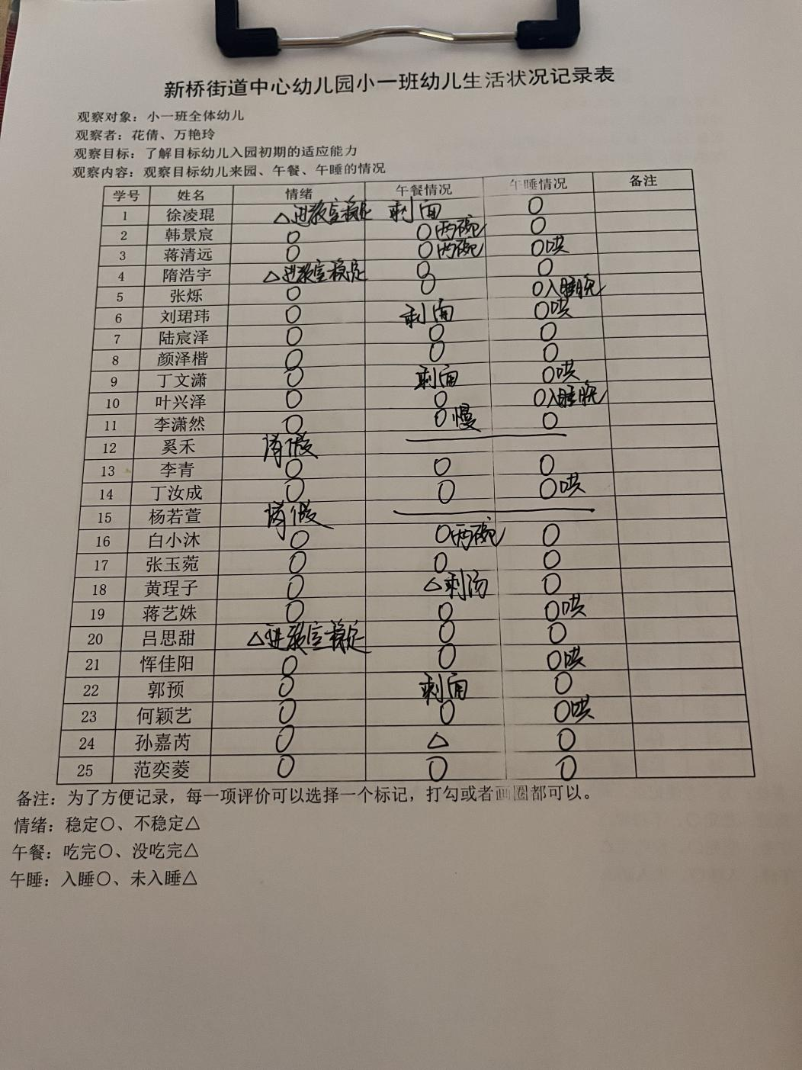

备注：为了方便记录，每一项评价可以选择一个标记，打勾或者画圈都可以。

情绪：稳定○、不稳定△

午餐：吃完○、没吃完△

午睡：入睡○、未入睡△

**情绪：**

入园情绪：今天大部分孩子在入园时的情绪是比较稳定的，可以独立入园，两位幼儿在门口出现哭闹情绪，进入大厅后，自行调整好情绪来到教室自主游戏。

园内情绪：小朋友们能安静愉快地进行区域游戏，徐凌坤偶尔会有情绪波动，但能在老师的引导下，调整好自己的情绪。

**区域游戏：**

|  |  |  |
| --- | --- | --- |
| C:/Users/admin/Desktop/3f2b9983693571c7bfc25b6af05ed7ea.jpg3f2b9983693571c7bfc25b6af05ed7ea | C:/Users/admin/Desktop/94bc85ff77e207056073951f0e10f0dc.jpg94bc85ff77e207056073951f0e10f0dc | C:/Users/admin/Desktop/0836b35a6670f5dd063de4cdcb094ada.jpg0836b35a6670f5dd063de4cdcb094ada |
| C:/Users/admin/Desktop/496675025a6582f093dd5287375f494e.jpg496675025a6582f093dd5287375f494e | C:/Users/admin/Desktop/bbc690c5b976789f0d1d6b3b617b6d1d.jpgbbc690c5b976789f0d1d6b3b617b6d1d | C:/Users/admin/Desktop/dc883cca67589aa93e6381803ba134e7.jpgdc883cca67589aa93e6381803ba134e7 |

今天的游戏中，能够安静并专注地游戏的小朋友有：韩景宸、蒋清远、隋浩宇、张烁、刘珺玮、陆宸泽、颜泽楷、丁文潇、叶兴泽、李潇然、李青、丁汝成、白小沐、张玉宛、黄埕子、蒋艺姝、吕思甜、恽佳阳、郭预、何颖艺、孙嘉芮、范奕菱。

**集体活动：**

**语言：红红的小东西**

|  |  |  |
| --- | --- | --- |
| C:/Users/admin/Desktop/IMG_5466.JPGIMG_5466 | C:/Users/admin/Desktop/IMG_5467.JPGIMG_5467 | C:/Users/admin/Desktop/IMG_5469.JPGIMG_5469 |

《红红的小东西》这则故事采用了拟人化的手法，塑造了一个活泼、可爱的小纽扣形象，讲述了一颗红红的圆圆的小纽扣不断地寻找自己的过程，故事的趣味性非常的强，让幼儿在感受故事趣味性的同时了解圆形的特征：可以滚动，发现日常生活中红色的东西以及圆形的东西。活动中范奕菱、郭预、李潇然、颜泽楷、丁汝成、吕思甜能积极思考，回答老师提出的问题，徐凌琨、蒋清远、隋浩宇、张烁、陆宸泽、颜泽楷、丁文潇、李青、白小沐、张玉宛、黄埕子、蒋艺姝、何颖艺、孙嘉芮能结合课件初步理解故事内容，过活动认识生活中多种红红的、圆圆的物体，感受圆形物体可以滚动的特点。韩景宸、叶兴泽在学本领时要注意端正坐姿，刘珺玮、恽佳阳注意要认真听讲，不和身边的小朋友玩哦。

**户外活动：**

|  |  |  |
| --- | --- | --- |
| C:/Users/admin/Desktop/IMG_5470.JPGIMG_5470 | C:/Users/admin/Desktop/IMG_5471.JPGIMG_5471 | C:/Users/admin/Desktop/IMG_5473.JPGIMG_5473 |

今天小朋友们一起玩了美人鱼滑滑梯，大家轮流排队，友好相处，玩的很开心哦。

**生活活动情况：**

1.午餐情况：

今天的午饭吃的是炸酱面和青菜鹌鹑蛋鱼丸汤。大部分的孩子能够自主进餐，且进餐速度也可以，个别幼儿用餐速度过慢，伴有掉食物、与同伴聊天的现象，部分孩子习惯横着抓握勺子，在家也要提醒孩子们用正确的姿势拿勺子哦。

2.午睡情况：

午睡时大部分幼儿能独立入睡，少部分孩子需要老师拍一拍哄睡，12:40左右全体幼儿都能入睡。

**家园合作：**

1.动态上的照片，仅作为老师观察时的随拍，并不是所有孩子的照片都会呈现。